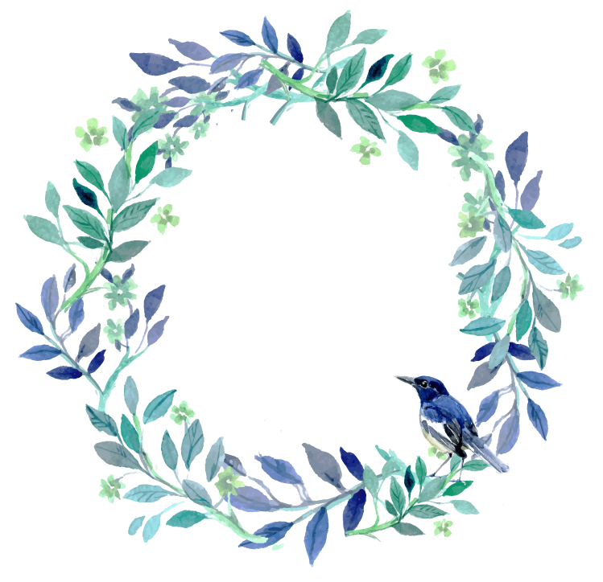
简历
姓名：xxx
电话：XXXXXX
邮箱：xxxx@gmail.com
求职意向：美术主编

